

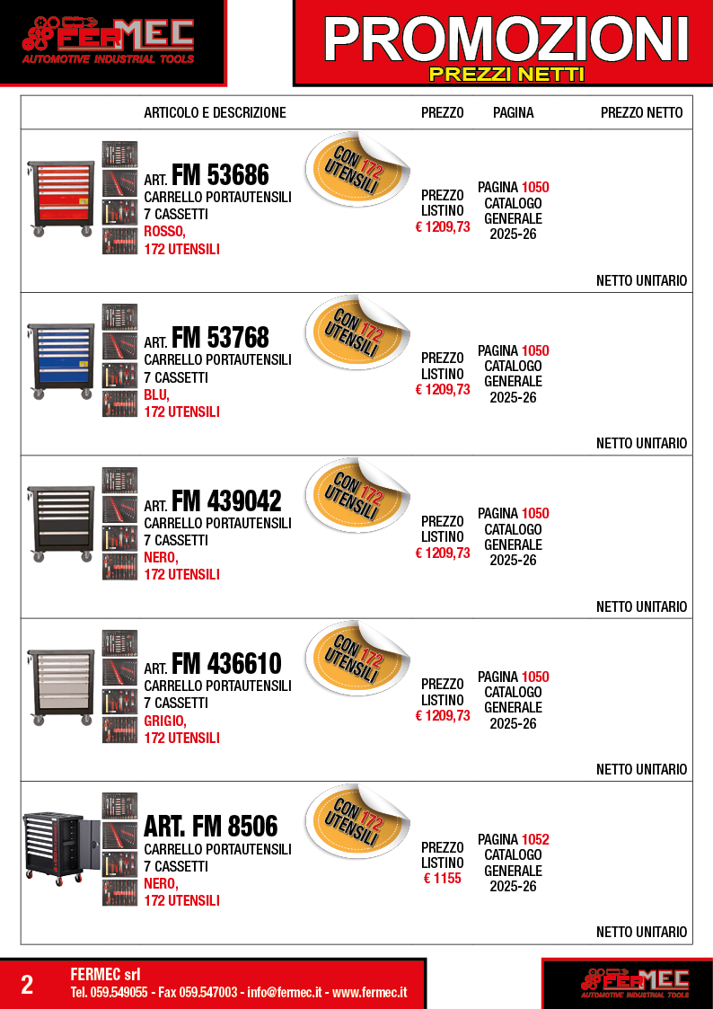
Xx,xx €

Xx,xx €

Xx,xx €

Xx,xx €

Xx,xx €


Xx,xx €

Xx,xx €

Xx,xx €

Xx,xx €

Xx,xx €

Xx,xx €


Xx,xx €

Xx,xx €

Xx,xx €

Xx,xx €

Xx,xx €


Xx,xx €

Xx,xx €

Xx,xx €

Xx,xx €

Xx,xx €

Xx,xx €


Xx,xx €

Xx,xx €

Xx,xx €

Xx,xx €

Xx,xx €

Xx,xx €


Xx,xx €

Xx,xx €

Xx,xx €

Xx,xx €

Xx,xx €


Xx,xx €

Xx,xx €

Xx,xx €

Xx,xx €

Xx,xx €

Xx,xx €


Xx,xx €

Xx,xx €

Xx,xx €

Xx,xx €

Xx,xx €

Xx,xx €


Xx,xx €

Xx,xx €

Xx,xx €

Xx,xx €

Xx,xx €

Xx,xx €


Xx,xx €

Xx,xx €

Xx,xx €

Xx,xx €

Xx,xx €

Xx,xx €


Xx,xx €

Xx,xx €

Xx,xx €

Xx,xx €

Xx,xx €

Xx,xx €


Xx,xx €

Xx,xx €

Xx,xx €

Xx,xx €

Xx,xx €

Xx,xx €


Xx,xx €

Xx,xx €

Xx,xx €

Xx,xx €

Xx,xx €

Xx,xx €


Xx,xx €

Xx,xx €

Xx,xx €

Xx,xx €

Xx,xx €

Xx,xx €


Xx,xx €

Xx,xx €

Xx,xx €

Xx,xx €

Xx,xx €

Xx,xx €

Xx,xx €


Xx,xx €

Xx,xx €

Xx,xx €

Xx,xx €

Xx,xx €

Xx,xx €


Xx,xx €

Xx,xx €

Xx,xx €

Xx,xx €

Xx,xx €

Xx,xx €


Xx,xx €

Xx,xx €

Xx,xx €

Xx,xx €

Xx,xx €

Xx,xx €


Xx,xx €

Xx,xx €

Xx,xx €

Xx,xx €

Xx,xx €

Xx,xx €

Xx,xx €

Xx,xx €

Xx,xx €

Xx,xx €

Xx,xx €

Xx,xx €

Xx,xx €

Xx,xx €

Xx,xx €

Xx,xx €


Xx,xx €

Xx,xx €

Xx,xx €

Xx,xx €

Xx,xx €

Xx,xx €

Xx,xx €

Xx,xx €

Xx,xx €

Xx,xx €

Xx,xx €

Xx,xx €

Xx,xx €

Xx,xx €

Xx,xx €

Xx,xx €


Xx,xx €

Xx,xx €

Xx,xx €

Xx,xx €

Xx,xx €

Xx,xx €

Xx,xx €

Xx,xx €

Xx,xx €

Xx,xx €

Xx,xx €

Xx,xx €

Xx,xx €

Xx,xx €

Xx,xx €


Xx,xx €

Xx,xx €

Xx,xx €

Xx,xx €

Xx,xx €

Xx,xx €

Xx,xx €

Xx,xx €

Xx,xx €

Xx,xx €

Xx,xx €

Xx,xx €

Xx,xx €

Xx,xx €

Xx,xx €

Xx,xx €


Xx,xx €

Xx,xx €

Xx,xx €

Xx,xx €

Xx,xx €

Xx,xx €

Xx,xx €

Xx,xx €

Xx,xx €

Xx,xx €

Xx,xx €

Xx,xx €

Xx,xx €

Xx,xx €

Xx,xx €

Xx,xx €


Xx,xx €

Xx,xx €

Xx,xx €

Xx,xx €

Xx,xx €

Xx,xx €

Xx,xx €

Xx,xx €

Xx,xx €

Xx,xx €

Xx,xx €

Xx,xx €

Xx,xx €

Xx,xx €

Xx,xx €

Xx,xx €

Xx,xx €


Xx,xx €

Xx,xx €

Xx,xx €

Xx,xx €

Xx,xx €

Xx,xx €

Xx,xx €

Xx,xx €
Xx,xx €
Xx,xx €
Xx,xx €

Xx,xx €

Xx,xx €


Xx,xx €

Xx,xx €

Xx,xx €

Xx,xx €

Xx,xx €

Xx,xx €


Xx,xx €

Xx,xx €

Xx,xx €

Xx,xx €

Xx,xx €

Xx,xx €


Xx,xx €

Xx,xx €

Xx,xx €

Xx,xx €

Xx,xx €

Xx,xx €

Xx,xx €


Xx,xx €

Xx,xx €

Xx,xx €

Xx,xx €

Xx,xx €

Xx,xx €


Xx,xx €

Xx,xx €

Xx,xx €

Xx,xx €

Xx,xx €

Xx,xx €

Xx,xx €


Xx,xx €

Xx,xx €

Xx,xx €

Xx,xx €

Xx,xx €

Xx,xx €


Xx,xx €

Xx,xx €

Xx,xx €

Xx,xx €

Xx,xx €

Xx,xx €


Xx,xx €

Xx,xx €

Xx,xx €

x,xx €

Xx,xx €

Xx,xx €

Xx,xx €


Xx,xx €

Xx,xx €

Xx,xx €

Xx,xx €

Xx,xx €

Xx,xx €

Xx,xx €

Xx,xx €


Xx,xx €

Xx,xx €

Xx,xx €

Xx,xx €

Xx,xx €

Xx,xx €


Xx,xx €

Xx,xx €

Xx,xx €

Xx,xx €

Xx,xx €

Xx,xx €


Xx,xx €

Xx,xx €

Xx,xx €

Xx,xx €

Xx,xx €

Xx,xx €

Xx,xx €


Xx,xx €

Xx,xx €

Xx,xx €

Xx,xx €

Xx,xx €

Xx,xx €

Xx,xx €


Xx,xx €

Xx,xx €

Xx,xx €

Xx,xx €

Xx,xx €

Xx,xx €

Xx,xx €


Xx,xx €

Xx,xx €

Xx,xx €

Xx,xx €

Xx,xx €

Xx,xx €


Xx,xx €

Xx,xx €

Xx,xx €

Xx,xx €

Xx,xx €

Xx,xx €


Xx,xx €

Xx,xx €

Xx,xx €

Xx,xx €

Xx,xx €

Xx,xx €


Xx,xx €

Xx,xx €

Xx,xx €

Xx,xx €

Xx,xx €

Xx,xx €


Xx,xx €

Xx,xx €

Xx,xx €

Xx,xx €

Xx,xx €

Xx,xx €


Xx,xx €

Xx,xx €

Xx,xx €

Xx,xx €

Xx,xx €

Xx,xx €


Xx,xx €

Xx,xx €

Xx,xx €

Xx,xx €

Xx,xx €

Xx,xx €


Xx,xx €

Xx,xx €

Xx,xx €

Xx,xx €

Xx,xx €

Xx,xx €


Xx,xx €

Xx,xx €

Xx,xx €

Xx,xx €

Xx,xx €

Xx,xx €


Xx,xx €

Xx,xx €

Xx,xx €

Xx,xx €

Xx,xx €

Xx,xx €


Xx,xx €

Xx,xx €

Xx,xx €

Xx,xx €

Xx,xx €

Xx,xx €

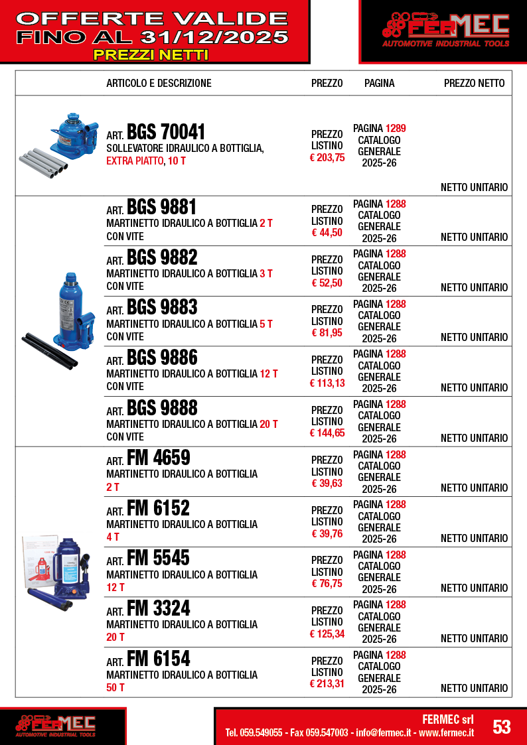
Xx,xx €

Xx,xx €

Xx,xx €

Xx,xx €

Xx,xx €

Xx,xx €

Xx,xx €

Xx,xx €

Xx,xx €

Xx,xx €

Xx,xx €


Xx,xx €

Xx,xx €

Xx,xx €

Xx,xx €

Xx,xx €

Xx,xx €


Xx,xx €

Xx,xx €

Xx,xx €

Xx,xx €



